
Ministerstvo školstva Republiky Srbsko
Spoločnosť pedagógov technickej kultúry Srbska
Školský rok 2025/2026
Oblastná súťaž žiakov základných škôl v technike a technológii
dátum súťaže: 14.03.2026
T E S T V E D O MO ST Í 6. ročník

Heslo žiaka | Úhrnne bodov | Kontroloval

1. Určte presnosť výrazu. Zakrúžkujte písmeno S, ak je tvrdenie pravdivé, a písmeno N, ak je nepravdivé.
а) Podľa pôvodu sa stavebné materiály delia na domáce a zahraničné; S N
b) Výroba je proces vytvárania nového produktu prostredníctvom rôznych procesov; S N
c) Exteriér je vonkajší vzhľad budovy;
S N
Max. bodov | 3 | Získané body

2. Zakrúžkujte písmeno pred správnou odpoveďou. Vaňa dostal prácu ako pomocný robotník v stavebnej firme. Dostal úlohu vyrobiť vápennú maltu. Čo použije?
a) cement, vodu a piesok
b) vodu, cement, vápno a piesok
c) piesok, vápno a cement
Max. bodov | 2 | Získané body

3. Zakrúžkujte písmeno pred správnymi tvrdeniami.
a) Konštrukčné materiály sa používajú na výrobu nosných konštrukčných prvkov.
b) Spojovacie materiály sa používajú na tepelnú izoláciu.
c) Inštalačné materiály sa používajú na výrobu inštalácií v budovách (vodovod, kúrenie, kanalizácia...)
Max. bodov | 2 | Získané body

4. Napíšte odpoveď do vyhradeného priestoru.
Dĺžka steny v skutočnosti je 4,5 m. Aká bude dĺžka tejto steny na technickom výkrese, ak sa použije mierka R 1:50?
Odpoveď je: _______ cm
Max. bodov | 3 | Získané body

5. Doplňte vetu tak, aby tvrdenie bolo správne. Vápno je jedným z najstarších spojív. Získava sa pražením __________________ pri teplote 1000 °C.

Max. bodov | 3 | Získané body

6. Zakrúžkujte písmeno pod obrázkom tak, aby odpoveď bola správna.
Ktorý stroj sa používa na zemné práce?
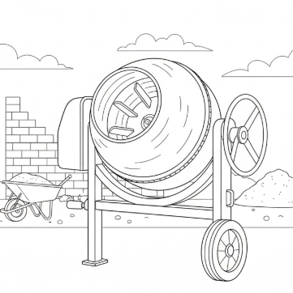 | 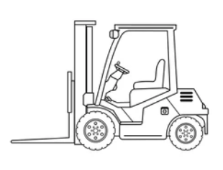 | 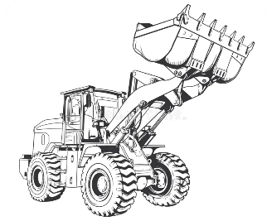
а) | b) | c)

Max. bodov | 2 | Získané body

7. Označte poradie recyklácie stavebných materiálov napísaním farieb 1 až 3 do vyhradeného priestoru.
_____ proces recyklácie podľa určitých metód
_____ demolácia budov a triedenie odpadových materiálov
_____ výroba nových produktov z recyklovaných surovín
Max. bodov | 3 | Získané body

8. Zakrúžkujte písmeno pod obrázkom, ktoré znázorňuje stroj, ktorý používa vlastnú energiu na pohon iných pripojených strojov.

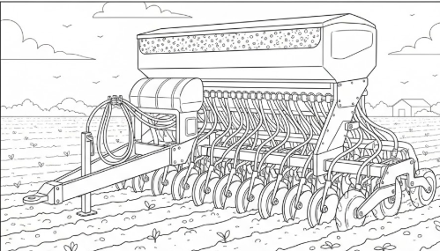 | 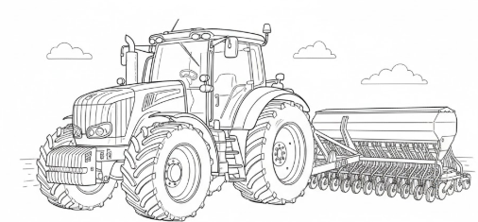 | 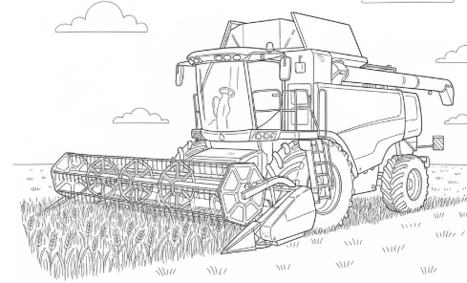
а) | b) | c)
Max. bodov | 2 | Získané body

9. Priraďte materiály k ich použitiu napísaním príslušného písmena na prázdny riadok.

a) ústredné ___ kotol
b) lokálne ___ vykurovacia jednotka (tepláreň)
c) podlahové ___ ohrievač

Max. bodov | 3 | Získané body
10. Zakrúžkujte písmeno pred správnou odpoveďou.
Vždy, keď príde zima, Milan musí minúť veľa peňazí na vykurovanie svojho bytu. Jeho krstný otec Janko navrhol riešenie. Aké riešenie Janko navrhol?

a) dobre zaizolovať steny
b) natrieť vonkajšie steny vodeodolnou farbou
c) najlepšie je zaizolovať iba podlahu
Max. bodov | 2 | Získané body

11. Zakrúžkujte písmeno pred správnou odpoveďou.
Obnoviteľné zdroje energie zahŕňajú:
a) uhlie, slnečnú energiu, vodnú energiu, plyn;
b) slnečnú energiu, ropu, veternú energiu, energiu z biomasy;
c) slnečnú energiu, veternú energiu, vodnú energiu, energiu z biomasy;
Max. bodov | 2 | Získané body

12. Spojte dopravné zariadenia s ich účelom napísaním príslušného písmena na čiaru:
a) Podjazd ____ vybudovaná vodná cesta na pohyb lodí;
b) Viadukt ____ priechod vykopaný cez kopec alebo horu;
c) Tunel ____ dlhý most, ktorý preklenuje údolie;
d) Kanál ____ úsek cesty, ktorý prechádza pod železničnou alebo inou cestou.

Max. bodov | 3 | Získané body
13. Zakrúžkujte písmeno pred správnou odpoveďou.
Na čo sa používa strešná lepenka?
a) na izoláciu;
b) na strešnú krytinu;
c) na obkladanie.
Max. bodov | 2 | Získané body

14. Zakrúžkujte písmeno pred správnou odpoveďou.
Čo robí keramik?
a) stavia časti budovy z tehál, kamenných blokov alebo iného materiálu
b) pokrýva časti budovy dlaždicami a vykonáva hydroizoláciu
c) opracováva povrchy stien, vypĺňa diery, opravuje nerovnosti
Max. bodov | 2 | Získané body

15. Zakrúžkujte písmeno pred správnou odpoveďou.
Medzi ručné stavebné náradie patria:
a) murárske kladivo, sekera, lopata, žeriav
b) olovnica, krajčírsky meter, murárske kladivo, lopata
c) ručná píla, stavebný vozík, domiešavač
d) bager, ručná píla, lopata, krajčírsky meter

Max. bodov | 2 | Získané body

16. Zakrúžkujte písmená pred správnymi odpoveďami.
Ochranné prostriedky v stavebníctve zahŕňajú:

a) čiapku b) špeciálnu obuv c) prilbu d) košeľu
Max. bodov | 2 | Získané body

17. Zakrúžkujte písmeno pod správnym obrázkom.
Predstavte si, že pracujete ako dozorujúci inžinier na projekte bytovej výstavby v oblasti výškovej výstavby. Celá budova je postavená na skeletovom konštrukčnom systéme. Akú techniku ​​použijete na vyplnenie medzery medzi stĺpmi?
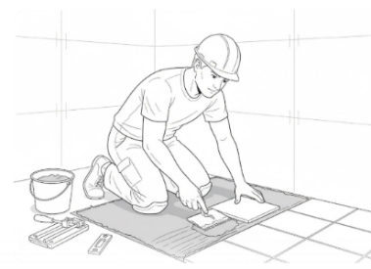 | 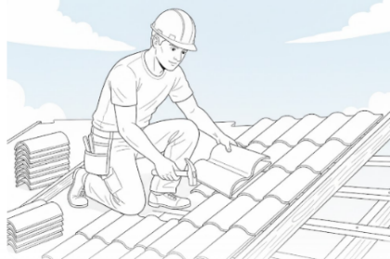 | 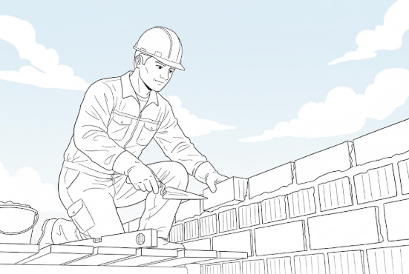
а) | b) | c)

Max. bodov | 3 | Získané body

18. Zakrúžkujte písmeno pred správnou odpoveďou.

V programe SketchUp ste použili nástroj Obdĺžnik na nakreslenie štvorca, ktorý predstavuje základňu objektu. Ktorý nástroj okrem Zatlačenia/ťahania môžete použiť na získanie hrúbky základnej steny?
Odpoveď: _________________
Max. bodov | 3 | Získané body

19. Zakrúžkujte písmeno pred správnou odpoveďou,
Čo je silo?
a) Silo je valcové skladovacie zariadenie používané na dlhodobé skladovanie sypkých materiálov, ako sú obilie, cukor, kukurica, krmivo pre zvieratá a dokonca aj pelety;
b) Silo je valcové skladovacie zariadenie používané na výrobu humusu – kompostovanie;
c) Silo je valcové skladovacie zariadenie používané na skladovanie vody.
Max. bodov | 3 | Získané body

20. Zakrúžkujte písmeno pod správnou kresbou.

Vypálením hliny získate:
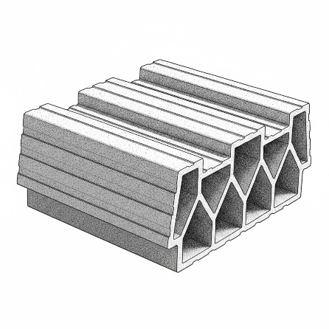 | 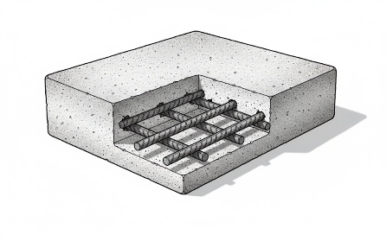 | 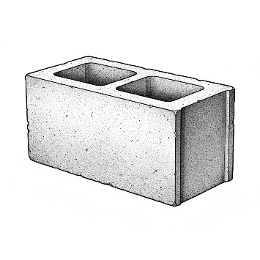
а) | b) | c)

Max. bodov | 3 | Získané body

Kontroloval: _____________________; Úhrnne bodov: ________
Komisia:
1. ________________________;
2. ________________________;
3. ________________________

